**Аппликация Алые паруса**

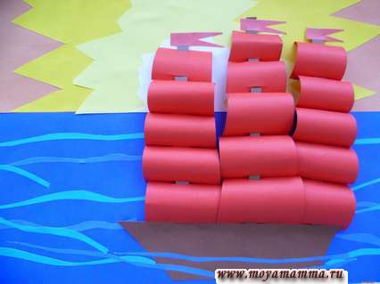

Для изготовления аппликации парусника потребуется:

* бумага коричневого, красного , белого, светло-желтого, темно-желтого, голубого, синего, фиолетового цветов;
* клей

## Изготовление парусника

Из коричневой бумаги вырезать прямоугольник 3,5 см х 14 см. Срезать по бокам треугольники для формирования корпуса корабля.

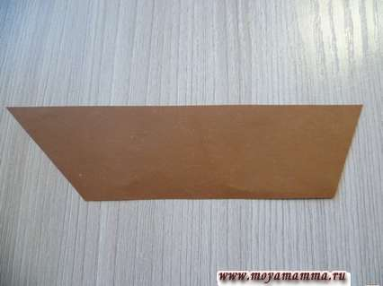

Для изготовления парусов из красной бумаги вырезать две заготовки 5 см х 18 см и одну — 5 см х 20 см.

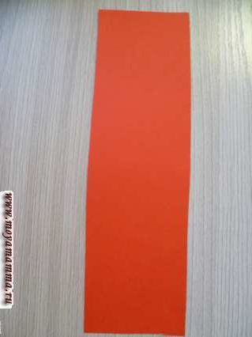

По верхней линии каждой заготовки отложить по 1 см к центру. Получившиеся точки соединить с крайними нижними. Отрезать длинные треугольники.

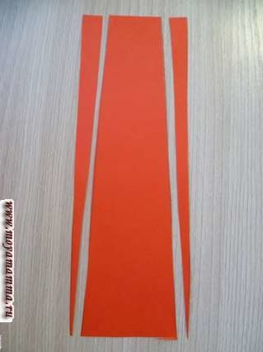

Оставшуюся трапецию разрезать на 5 равных частей. Из коричневой бумаги подготовить полоску 0,5 см х 18 см.

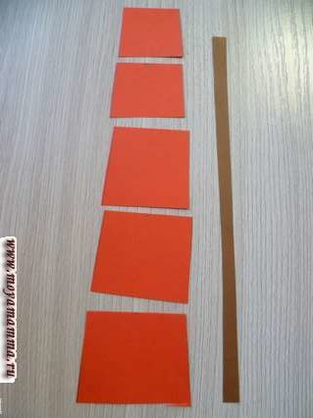

Прорезать отверстия на каждой части паруса сверху и снизу.

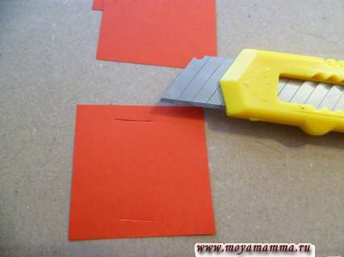

Каждую заготовку накрутить на карандаш для придания выпуклой формы. На длинную коричневую полоску нанизать пять заготовок.

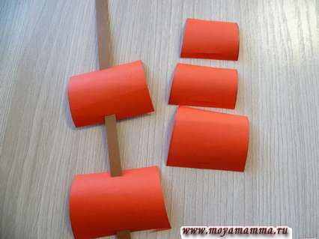

Так выглядит один ряд алых парусов.

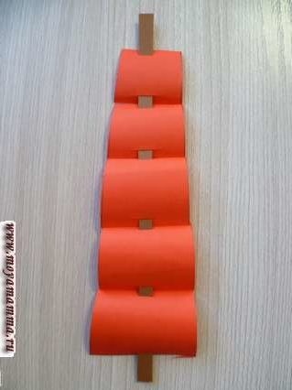

Так выглядят паруса с другой стороны.

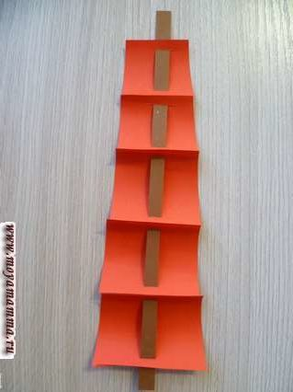

Проделать то же самое с другими двумя заготовками.

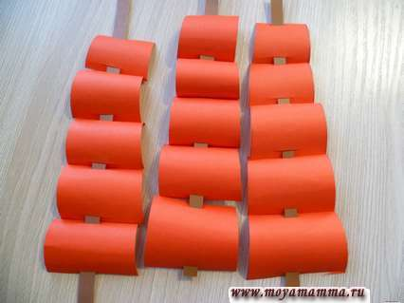

Приклеить к кораблю концы коричневых полосок с парусами.

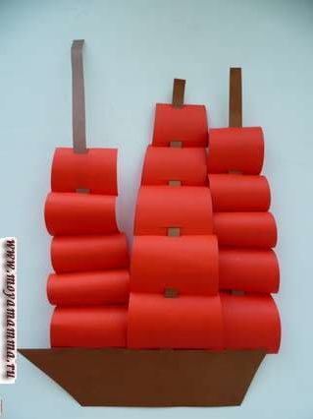

## **Изготовление фона аппликации «Алые паруса»**

Для фона аппликации взять фиолетовую бумагу. Для горизонта отрезать полосу шириной около 10 см от светло-коричневой бумаги.

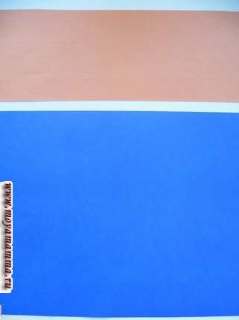

Приклеить «горизонт» на фиолетовую бумагу.

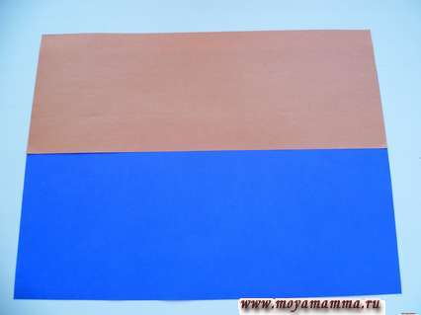

Из темно-желтой бумаги произвольно вырезать «свет солнца» на закате.

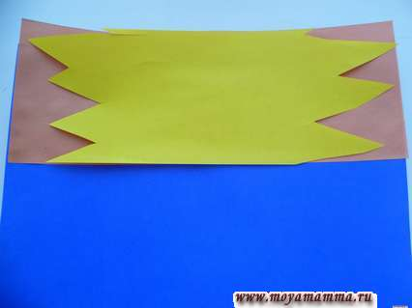

Из светло-желтой бумаги произвольно вырезать «свечение солнца» меньших размеров.

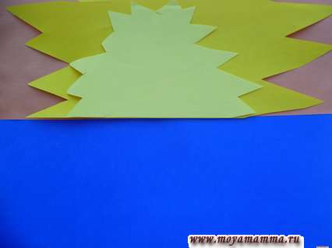

Из белой бумаги вырезать солнце. Приклеить все предыдущие слои поочередно, а затем и солнце.

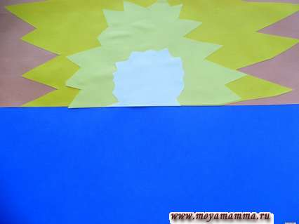

Приклеить парусник в нижней части. Паруса слегка стянуть на полосках.

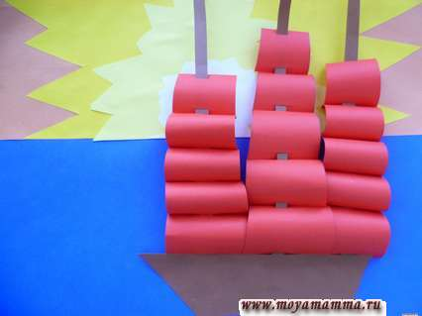

Концы полосок, на которых крепятся паруса подрезать. Вырезать 3 флажка, нанести на них клей и закрепить верх парусов.

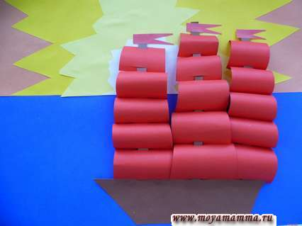

Из светло-голубой, темно-голубой и синей бумаги вырезать волны.

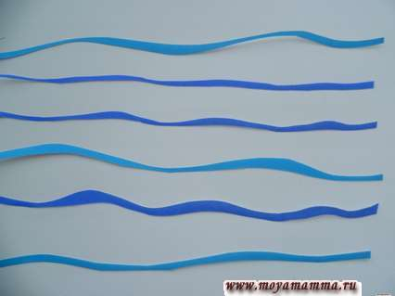

Приклеить волны. Аппликация алые паруса готова.

